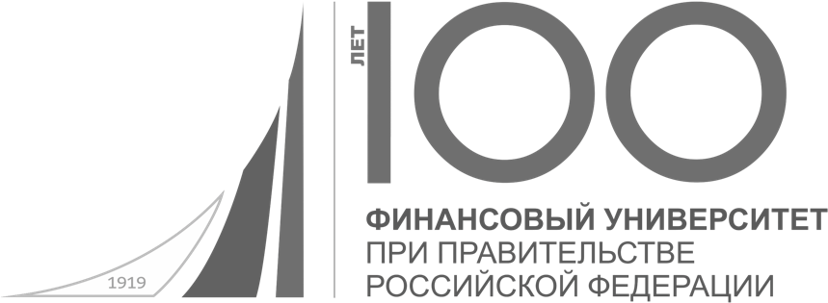

Федеральное государственное образовательное бюджетное учреждение высшего образования

**Финансовый университет при Правительстве Российской Федерации**

Контрольная работа по предмету «Безопасность жизнедеятельности»

**«Вариант №7»**

Выполнил  
**Гриднев Дмитрий Владимирович**,  
Студент группы **ПИ18-1**,  
Факультет прикладной информатики и информационных технологий (**ПМиИТ**),  
Научный руководитель  
**Буслаев Станислав Иванович**

**Вариант №7**

1. Ядерное оружие. Поражающие факторы ядерного взрыва их характеристика.

**Ядерное оружие** – оружие массового поражения взрывного действия, основанное на использовании внутриядерной энергии, выделяющейся при реакциях.

Поражающие факторы ядерного оружия:

* **Ударная волна** – область резко сжатого воздуха, распространяющаяся во все стороны от центра взрыва со сверхзвуковой скоростью. При средний мощности первый километр проходит за 1.4 секунды, второй за 4 секунды, пятый за 12 секунд.
* **Световое излучение** – поток лучистой энергии, включающие ультрафиолетовые, видимые и инфракрасные лучи. Световое излучение в зависимости от мощности может длится до 20 секунд.
* **Проникающая радиация** – ноток гамма-лучей и нейтронов, излучаемых из зоны ядерного взрыва. Время ее действия составляет 10-15 секунд, дальность 2-3 км. от центра взрыва. При обычных ядерных взрывах нейтроны составляют примерно 30%, при взрыве нейтронных боеприпасов – 70-80%

1. Прямое воздействие ударной волны на незащищенного человека. Способы защиты от ударной волны.

Воздействие ударной волны на людей может быть непосредственным и косвенным.

* При непосредственном воздействии причиной травм является мгновенное повышение давления воздуха, что воспринимается как резкий удар, ведущий к переломам, повреждению внутренних органов, разрыву кровеносных сосудов.
* При косвенном воздействии люди поражаются летящими обломками зданий и сооружений, камнями, деревьями, битым стеклом и другими предметами. Косвенное воздействие достигает 80 % от всех поражений.

При избыточном давлении 20-40 кПа (0,2-0,4 кгс/см2) незащищенные люди могут получить легкие поражения (легкие ушибы и контузии). Воздействие УВ с избыточным давлением 40-60 кПа приводит к поражениям средней тяжести: потеря сознания, повреждение органов слуха, сильные вывихи конечностей, поражения внутренних органов. Крайне тяжелые поражения, нередко со смертельным исходом, наблюдаются при избыточном давлении свыше 100 кПа.

Степень поражения ударной волной различных объектов зависит от мощности и вида взрыва, механической прочности (устойчивости объекта), а также от расстояния, на котором произошел взрыв, рельефа местности и положения объектов на местности.

Для защиты от воздействия УВ следует использовать: траншеи, щели и окопы, снижающие се действие в 1,5-2 раза; блиндажи — в 2-3 раза; убежища — в 3-5 раз; подвалы домов (зданий); рельеф местности (лес, овраги, лощины и т. д.).

3.Укажите длительность клинической смерти при поражении человека

электрическим током:

а) 0,3 ... 0,5 мин

**б) 7 ... 8 мин**

в) не более 10 мин

г) зависит от величины электрического тока, воздействующего на человека.

Ответ: **б) 7 ... 8 мин**